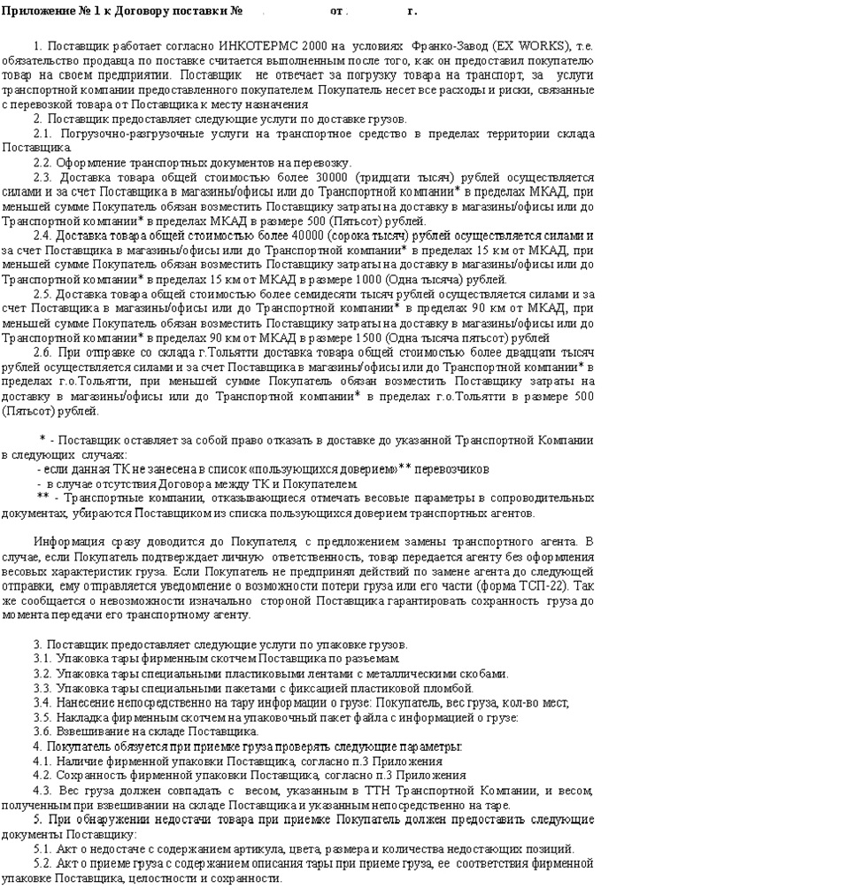

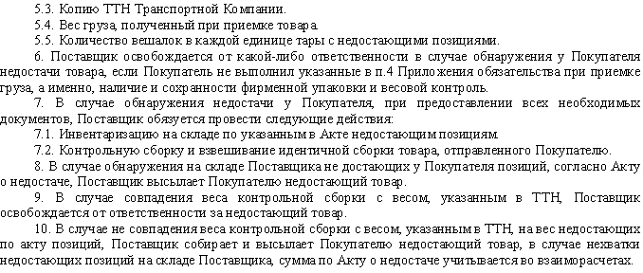

ПОСТАВЩИК: ПОКУПАТЕЛЬ:

Общество с ограниченной ответственностью "БУМС - бельевой универсальный магазин-склад" ИНН 6321201260
КПП 772601001
ОГРН 1076320032733
Юридический адрес 117587, Москва, Варшавское ш., д. 125, стр. 1, оф. 35 Б
Почтовый адрес 445051, РФ, Самарская обл., г.Тольятти, б-р Приморский 2 оф.2
Р/С 40702810823000341101
Приволжский филиал ПАО "Промсвязьбанк" г.Нижний Новгород
К/С 30101810700000000803
БИК 042202803

М.П.

